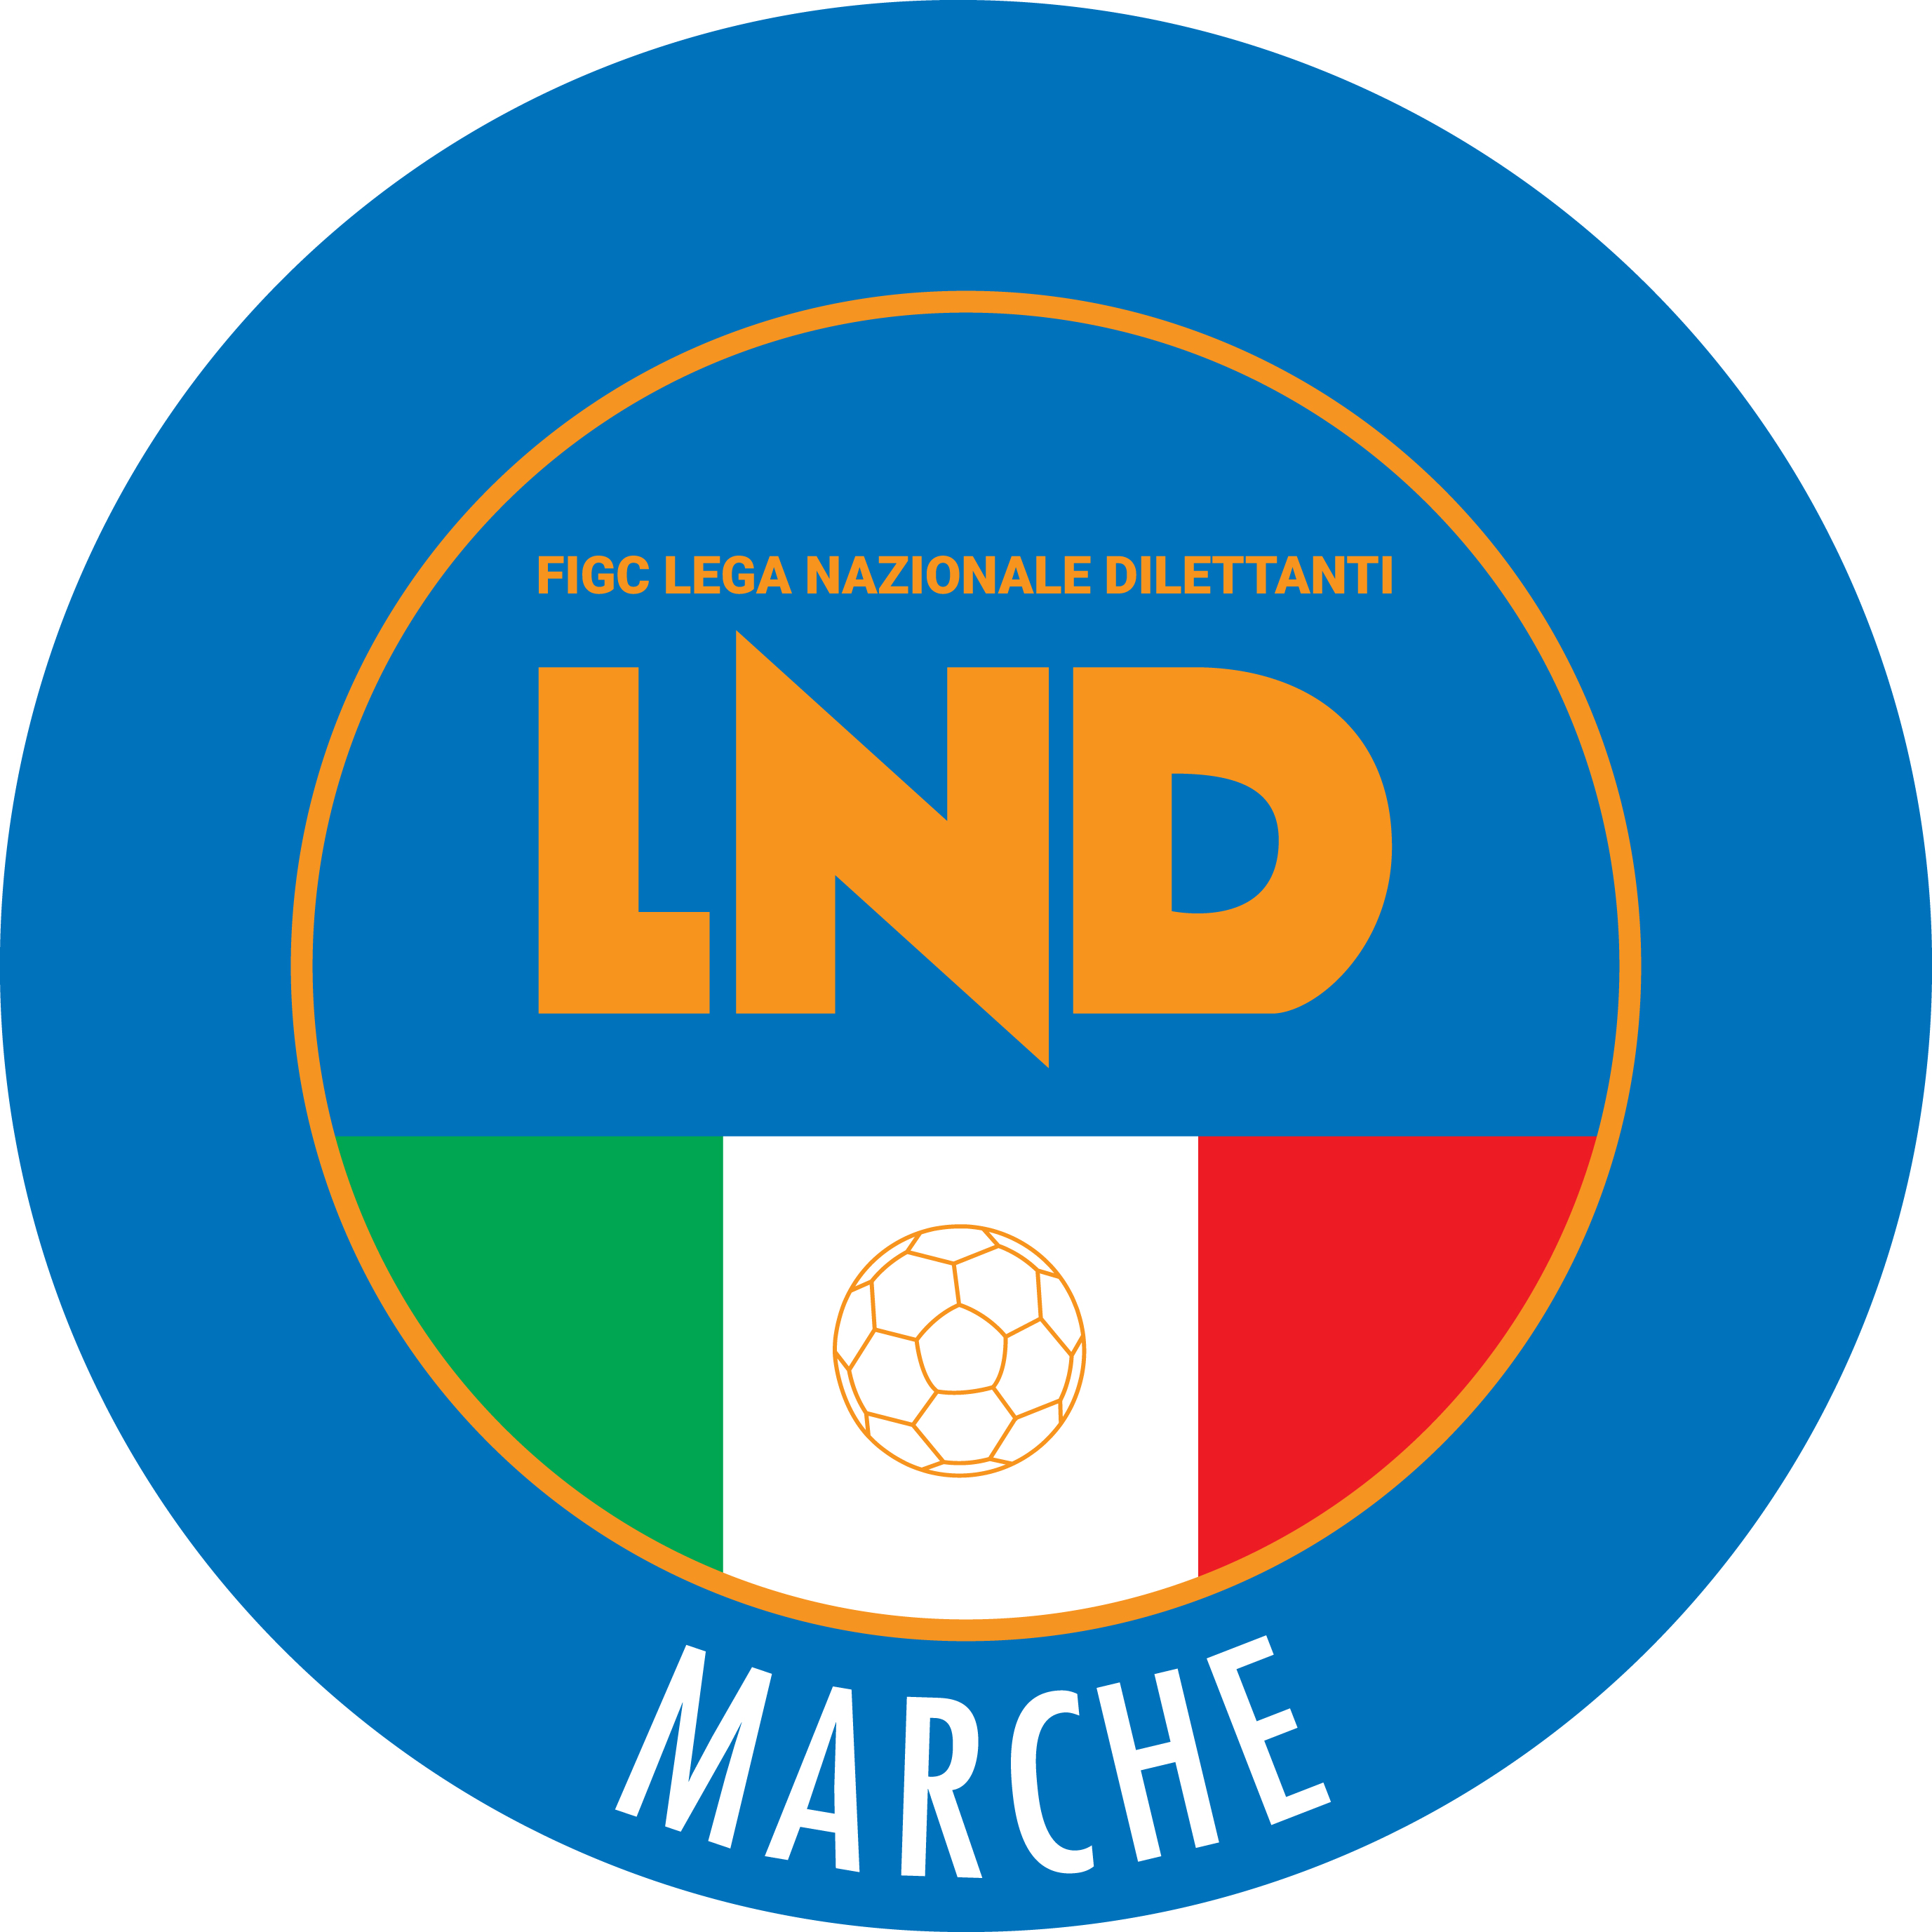 | Federazione Italiana Giuoco Calcio  Lega Nazionale Dilettanti  COMITATO REGIONALE MARCHE  Via Schiavoni, snc - 60131 ANCONA  CENTRALINO: 071 285601 - FAX: 071 28560403  sito internet: marche.lnd.it  e-mail: c5marche@lnd.it  pec: marche@pec.figcmarche.it
Stagione Sportiva 2019/2020

Comunicato Ufficiale N° 46 del 17/12/2019

CALCIO A CINQUE

SOMMARIO

SOMMARIO 1
COMUNICAZIONI DELLA F.I.G.C. 1
COMUNICAZIONI DELLA L.N.D. 1
COMUNICAZIONI DELLA DIVISIONE CALCIO A CINQUE 1
COMUNICAZIONI DEL COMITATO REGIONALE MARCHE 1
NOTIZIE SU ATTIVITA’ AGONISTICA 4

COMUNICAZIONI DELLA F.I.G.C.

COMUNICAZIONI DELLA L.N.D.

COMUNICAZIONI DELLA DIVISIONE CALCIO A CINQUE

COMUNICAZIONI DEL COMITATO REGIONALE MARCHE

Per tutte le comunicazioni con la Segreteria del Calcio a Cinque - richieste di variazione gara comprese - è attiva la casella e-mail c5marche@lnd.it; si raccomandano le Società di utilizzare la casella e-mail comunicata all'atto dell'iscrizione per ogni tipo di comunicazione verso il Comitato Regionale Marche.

PRONTO AIA CALCIO A CINQUE

334 3038327

SPOSTAMENTO GARE

Non saranno rinviate gare a data da destinarsi.
Tutte le variazioni che non rispettano la consecutio temporum data dal calendario ufficiale non saranno prese in considerazione. (es. non può essere accordato lo spostamento della quarta giornata di campionato prima della terza o dopo la quinta).
Le variazione dovranno pervenire alla Segreteria del Calcio a Cinque esclusivamente tramite mail (c5marche@lnd.it) con tutta la documentazione necessaria, compreso l’assenso della squadra avversaria, inderogabilmente entro le ore 23:59 del martedì antecedente la gara o entro le 72 ore in caso di turno infrasettimanale.
Per il cambio del campo di giuoco e la variazione di inizio gara che non supera i 30 minuti non è necessaria la dichiarazione di consenso della squadra avversaria.

ATTIVITA’ DI RAPPRESENTATIVA

Si comunicano a tutte le Società, al fine di organizzare al meglio la loro programmazione, le date del Torneo delle Regioni e degli stage di allenamento previsti:

TORNEO DELLE REGIONI 2020, VENETO
VENERDI’ 03 APRILE 2020 – VENERDI’ 10 APRILE 2020

STAGE DI ALLENAMENTO
STAGE 1 GIOVEDI’ 23/12/2019 – VENERDI’ 27/12/2019 – SABATO 30/12/2019
STAGE 2 settimana dal 17 al 23 FEBBRAIO 2020
STAGE 3 settimana dal 9 al 15 MARZO 2020
STAGE 4 settimana dal 30 MARZO al 2 APRILE 2020

RAPPRESENTATIVA REGIONALE CALCIO A CINQUE UNDER 19

I sotto elencati calciatori sono convocati per svolgere tre sedute di allenamento come di seguito riportato:

LUNEDI’ 23/12/2019, ore 18:00, “PalaSavelli” di PORTO SAN GIORGIO (Via Santa Vittoria, 5)
VENERDI’ 27/12/2019, ore 18:00, “Pallone Geodetico F.I.G.C.” di ANCONA (Via Schiavoni)
LUNEDI’ 30/12/2019, ore 18:00, “Palasport” di CAMERANO (Via Bagacciano)

ACLI MANTOVANI CALCIO A 5 BELGRANO Michele
AMICI DEL CENTROSOCIO SP. BARTOLACCI Gabriele
AUDAX 1970 S.ANGELO PAPANGELO Cristian
CALCETTO CASTRUM LAURI MORGANTI Jonathan
CAMPOCAVALLO CIAVATTINI Filippo
CASTELBELLINO CALCIO A 5 MORETTI Juan Camillo, QUERCETTI Matteo
CERRETO D’ESI C5 A.S.D. LO MUZIO Antonio, PICCIONI Lorenzo, STAZI Gianmarco
CSI STELLA A.S.D. PARENTI Luca
C.U.S. MACERATA CALCIO A5 FRATTANI Simone
INVICTA FUTSAL MACERATA GATTARI Marco
REAL FABRIANO ALIANELLO Filippo, CINCONZE Elia, STRINATI Riccardo
REAL S.COSTANZO CALCIO 5 BUCALO Michele
RECANATI CALCIO A 5 MONTENOVO Lorenzo, SISALLI Simone
TRE TORRI A.S.D. MASSUCCI Mirko

RAPPRESENTATIVA REGIONALE CALCIO A CINQUE FEMMINILE

Le sotto elencate calciatrici sono convocate per svolgere tre sedute di allenamento come di seguito riportato:

LUNEDI’ 23/12/2019, ore 19:45, “PalaSavelli” di PORTO SAN GIORGIO (Via Santa Vittoria, 5)
VENERDI’ 27/12/2019, ore 19:45, “Pallone Geodetico F.I.G.C.” di ANCONA (Via Schiavoni)
LUNEDI’ 30/12/2019, ore 19:45, “Palasport” di CAMERANO (Via Bagacciano)

ACLI MANTOVANI CALCIO A 5 PRINCIPI Sofia
ATL URBINO C5 1999 IMPERIO Marta
BAYER CAPPUCCINI TOMASSINI Adele
CALCIO A 5 CORINALDO AMEDANO Michela, API Serena, GRASSI Margherita, TAZZARI Laura
CANTINE RIUNITE CSI MANNELLA Angela Maria, PAGGI Elena
CSKA CORRIDONIA C5F LOVASCIO Alisia
LF JESINA FEMMINILE LASCA Rebecca, LUCARINI Ilaria
POLISPORTIVA BORGOSOLESTA ARMILLEI Giorgia, BASILII Ramona, CAPANNELLI Cristina, CARLINI Giorgia, FELICIONI Arianna, MAGNO Anna Sofia, PATACCA Crizia, VAGNONI Giulia
RECANATI CALCIO A 5 URBISAGLIA Federica
SAN MICHELE SAVELLI Celeste
U.MANDOLESI CALCIO ALUNNO Ilaria

RAPPRESENTATIVA REGIONALE CALCIO A CINQUE UNDER 17

I sotto elencati calciatori sono convocati per svolgere tre sedute di allenamento come di seguito riportato:

LUNEDI’ 23/12/2019, ore 16:15, “PalaSavelli” di PORTO SAN GIORGIO (Via Santa Vittoria, 5)
VENERDI’ 27/12/2019, ore 16:15, “Pallone Geodetico F.I.G.C.” di ANCONA (Via Schiavoni)
LUNEDI’ 30/12/2019, ore 16:15, “Palasport” di CAMERANO (Via Bagacciano)

AMICI DEL CENTROSOCIO SP. BENEDETTO Alex
CANTINE RIUNITE CSI GASHI Enis, GHIDINI Nicolas, MEMEDOIV Jetmir, TESTICCIOLI Matteo
C.U.S. ANCONA ASTUTI Marco, CARDINALI Mattia, DAVID Leonardo
FUTSAL COBA SPORTIVA DIL BENEDETTI Matteo, PAOLINI Paolo
GROTTACCIA 2005 FUFI Diego, PALMIERI Elias
ITALSERVICE C5 D’AMBROSIO Leonardo
OSTRENSE FATTORINI Michele, PETTINARI Emanuele
REAL S.COSTANZO CALCIO 5 DISARNO Emiliano, MATTIOLI Cristian
SENIGALLIA CALCIO HILAJ Nicolas

RAPPRESENTATIVA REGIONALE CALCIO A CINQUE UNDER 15

I sotto elencati calciatori sono convocati per svolgere tre sedute di allenamento come di seguito riportato:

LUNEDI’ 23/12/2019, ore 14:30, “PalaSavelli” di PORTO SAN GIORGIO (Via Santa Vittoria, 5)
VENERDI’ 27/12/2019, ore 14:30, “Pallone Geodetico F.I.G.C.” di ANCONA (Via Schiavoni)
LUNEDI’ 30/12/2019, ore 14:30, “Palasport” di CAMERANO (Via Bagacciano)

AMICI DEL CENTROSOCIO SP. MARCHETTI Daniel, PICCIOLI Gioele, QUERCETTI Michele
CALCIO A 5 CORINALDO PAOLONI Cristian, SEBASTIANELLI Pietro
FUTBOL3 BELARDINELLI Mirco, SORI Michele, TESEI Alessandro
ITALSERVICE C5 BONETTI Michael, DELLA COSTANZA Diego, GIROMETTI Giovanni, MARIANI Filippo, SCIDA Giovanni, TISO Leonardo
PIANACCIO ALOISI Giovanni
POL.CAGLI SPORT ASSOCIATI MARCHIONNI Francesco
REAL S.COSTANZO CALCIO 5 BUCALO Antonio
SENIGALLIA CALCIO RRGAMI Matteo, SERPILLO Riccardo

Dirigente Responsabile PANICHI Ivo
Dirigente Accompagnatore MASTROSTEFANO Marco, MOSCA Andrea
Responsabile Tecnico CAPRETTI Marco
Staff Tecnico CESARONI Francesco, MAGNARELLI Matteo, PENNA Mirko, SEMPRONI Matteo
Massaggiatore COTOLONI Attilio, SILENZI Simone
Segretario TORRESI Alver

I calciatori convocati debbono presentarsi muniti degli indumenti personali di gioco.
Si ricorda a tutte le Società che debbono rispondere alla mail che è stata loro inviata entro il termine previsto allegando alla stessa la copia del certificato di idoneità medico-sportiva e la copia di un documento di identità di ogni calciatore convocato.

NOTIZIE SU ATTIVITA’ AGONISTICA

UNDER 17 C5 REGIONALI MASCHILI
VARIAZIONI AL PROGRAMMA GARE

GIRONE A
Data Gara | N° Gior. | Squadra 1 | Squadra 2 | Data Orig. | Ora Var. | Ora Orig. | Impianto
19/12/2019 | 13 A | FFJ CALCIO A 5 | ETA BETA FOOTBALL | 28/12/2019 | 16:30 | 15:30

UNDER 15 C5 REGIONALI MASCHILI
VARIAZIONI AL PROGRAMMA GARE

GIRONE C
Data Gara | N° Gior. | Squadra 1 | Squadra 2 | Data Orig. | Ora Var. | Ora Orig. | Impianto
18/12/2019 | 5 R | BORGOROSSO TOLENTINO | FUTBOL3 | 22/12/2019 | 16:30 | 17:00

* * *
ORARIO UFFICI

Si ricorda che l’orario di apertura degli uffici del Comitato Regionale Marche è il seguente:

GIORNO | MATTINO | POMERIGGIO
Lunedì | chiuso | 15.00 – 17,00
Martedì | 10.00 – 12.00 | chiuso
Mercoledì | chiuso | 15.00 – 17.00
Giovedì | 10.00 – 12.00 | chiuso
Venerdì | chiuso | 15.00 – 17.00

Durante i suddetti orari è garantito, salvo assenza degli addetti per ferie o altro, anche il servizio telefonico ai seguenti numeri:
Segreteria 071/28560404
Segreteria Calcio a 5 071/28560407
Ufficio Amministrazione 071/28560322 (Il pomeriggio solo nel giorno di lunedì)
Ufficio Tesseramento 071/28560408 (Il pomeriggio solo nei giorni di mercoledì e venerdì)

Le ammende irrogate con il presente comunicato dovranno pervenire a questo Comitato entro e non oltre il 30/12/2019.

Pubblicato in Ancona ed affisso all’albo del C.R. M. il 17/12/2019.

Il Responsabile Regionale Calcio a Cinque  (Marco Capretti) | Il Presidente  (Paolo Cellini)

